CONSEIL MUNICIPAL

DU 15 novembre 2021

L'an deux mil vingt et un, le quinze novembre 2021 à 20h30, le Conseil Municipal légalement convoqué le 12/11/2021, s'est réuni en session ordinaire sous la présidence de Denis SARGERET, Maire.

Ordre du jour :

- Exonération taux taxe foncière
- Vente terrain parcelle du Moulin
- Acquisition biens sans maître
- Convention dématérialisation avec la préfecture
- Affaire Enedis – construction route de Rouen : Annulée

Sont présents :

DUCHESNE Alix, LINSTER Myriam, ETHUIN Sophie, PETITHOMME Stéphane, PIERRE Denis, ROLLAND Sébastien, SARGERET Denis, SARGERET Laurent, MAHIEUX Mélissa, AUBERT Didier

Sont absents : GINOUX Frédéric

1/ Madame Myriam LINSTER a été désignée à la majorité des voix secrétaire de séance.

2/ Lecture du compte rendu de la séance du 10 juin 2021 par Madame Sophie ETHUIN

3/ Monsieur le Maire demande à l’ensemble du Conseil Municipal si un ordre du jour peux être ajouter : la modification de statut du SMDEGTVO. Le Conseil Municipal donne son accord à l’unanimité
______________________________________________________________________

DELIBERATIONS

Délibération 16/2021 : taux exonération taxe foncière bâtie

Le Maire de Théméricourt expose les dispositions de l'article 1383 du code général des impôts permettant au conseil municipal de limiter l'exonération de deux ans de la taxe foncière sur les propriétés bâties en faveur des constructions nouvelles, additions de construction, reconstructions, et conversions de bâtiments ruraux en logements, en ce qui concerna les immeubles à usage d'habitation.

Il précise que la délibération peut toutefois limiter ces exonérations uniquement pour ceux de ces immeubles qui ne sont pas financés au moyen de prêts aidés de l'Etat prévus aux articles L. 301-1 et suivants du code de la construction et de l'habitation ou de prêts visés à l'article R 331-63 du même code.

Vu l'article 1383 du code général des impôts,

Le Conseil Municipal, après en avoir délibéré,

Décide à l’unanimité de limiter l'exonération de deux ans de la taxe foncière sur les propriétés bâties en faveur des constructions nouvelles, additions de construction, reconstructions, et conversions de bâtiments ruraux en logements à 90% de la base imposable, en ce qui concerne tous les immeubles à usage d'habitation.

Charge le Maire de notifier cette décision aux services préfectoraux

Délibération 17/2021 : SMDEGTVO : modification statuts – adhésion compétence contribution à la transition énergétique et infrastructures de charges

Monsieur le Maire fait part au Conseil Municipal du souhait du Comité Syndical en date du 15 avril 2021 de modifier les statuts du Syndicat mixte Départemental d’Electricité, du Gaz et des Télécommunications du Val d’Oise, et de la possibilité d’adhérer aux compétences facultatives « Contribution à la transition énergétique » et/ou « Infrastructures de charge ».

Monsieur le Maire donne lecture à l’Assemblée des statuts modifiés du syndicat.

Le conseil municipal après en avoir délibéré procède au vote à main levée à la demande de la majorité des conseillers :

DECIDE à l’unanimité d’approuver les statuts modifiés, et annexés à la présente délibération :

Les articles 2 (objet), 3 (compétences) et 4 (missions et activités complémentaires) sont modifiés :

- Le syndicat est autorité organisatrice du service public de la distribution d’électricité : ses prérogatives sont mises à jour conformément à la législation en vigueur ;
- Le syndicat est autorité organisatrice du service public de la distribution de gaz : ses prérogatives sont mises à jour conformément à la législation en vigueur ;
- Le syndicat se dote de compétences optionnelles :
Contribution à la transition énergétique,
Infrastructures de charge,
Energies renouvelables et efficacité énergétique ;

- Les missions et activités qui présentent le caractère de complément normal, nécessaire ou utile à l’exercice de ses compétences sont étendues.

- Conformément à l’article 3.4 des statuts, la commune :
- Décide à l’unanimité d’adhérer au syndicat pour la compétence facultative « contribution à la transition énergétique »

- Conformément à l’article 3.5 des statuts, la commune :
- Décide à l’unanimité d’adhérer au syndicat pour la compétence facultative « Infrastructures de charge »

Délibération 18/2021 : Acquisition biens sans maître

L'acquisition de biens immobiliers vacants sans maître est une procédure qui permet notamment aux communes, d'incorporer gratuitement (hors coût de procédure) des biens immobiliers sans propriétaire dans leur patrimoine, qui se situent sur son territoire.
Elle est encadrée réglementairement par les articles L. 1123-1 à 4 et L. 2222-20 du Code Général de la propriété des personnes publiques et par les articles 539 et 713 du Code Civil.
Les objectifs de cette procédure sont :
- de lutter contre le phénomène des "dents creuses",
- de lutter contre la dégradation du tissu bâti.
Il existe trois types de bien sans maître :
1 - bien d'une succession ouverte depuis plus de 30 ans, dont aucun héritier ne s'est présenté,
2 - bien de propriétaire non connu pour lequel la taxe foncière sur la propriété bâtie/non bâtie n'a pas été acquittée depuis plus de 3 ans ou a été acquittée par un tiers,
3 - bien de propriétaire connu, non assujetti à la taxe foncière sur les propriétés bâties et pour lequel la taxe foncière sur la propriété non bâtie n'a pas été acquittée depuis plus de 3 ans ou a été acquittée par un tiers.
Ces biens sont à distinguer des biens dits en déshérence, c'est à dire les biens des personnes décédées depuis moins de 30 ans, sans héritiers ou dont les héritiers ont refusé la succession. Ils relèvent de la compétence de l'Etat.
Le tableau suivant retrace en synthèse la procédure pour chaque type de biens mentionnés ci-dessus :

 | Bien issu d'une succession ouverte depuis plus de 30 ans, dont aucun héritier ne s'est présenté | Bien de propriétaire non connu dont la taxe foncière sur propriété bâtie non acquittée depuis plus de 3 ans | Bien de propriétaire non connu dont la taxe foncière sur propriété non bâtie, non acquittée depuis plus de 3 ans
ETAPE 1 | - Intégration de plein droit  - Enquête préalable pour s'assurer de la qualité de bien sans maître | - Arrêté que l'immeuble est sans maître après avis de la Commission des Impôts Direct  - Publication et affichage de l'arrêté pendant 6 mois  - Notification de l'arrêté au Préfet  - Si le propriétaire ne s'est pas fait connaitre passé un délai de 6 mois, le bien est réputé sans maître | - Au 1er juin de chaque année 1 arrêté préféctoral dresse la liste des immeubles concernés  - Publication et affichage de cet arrêté en mairie  - Notification de l'arrêté  - Si le propriétaire ne s'est pas fait connaitre passé un délai de 6 mois, le bien est réputé sans maître
ETAPE 2 | - Délibération autorisant l'acquisition du bien  - Affichage en mairie du PV constatant la prise de possession de l'immeuble | - Délibération incorporant le bien dans le patrimoine communal  - Arrêté constatant l'incorporation  - A défaut de délibération dans un délai de 6 mois après la qualification de bien sans maître, la propriété de l'immeuble est attribuée à l'Etat | - Délibération incorporant le bien dans le patrimoine communal  - Arrêté constatant l'incorporation  - A défaut de délibération dans un délai de 6 mois après la qualification de bien sans maître, la propriété de l'immeuble est attribuée à l'Etat

Les décisions à prendre sont les suivantes :

- Autoriser le lancement de la procédure d'acquisition des biens vacants sans maître sur l'ensemble du territoire communal.
- Autoriser le Maire à entreprendre toutes les démarches afférentes à cette opération, notamment à signer toutes pièces administratives, comptables et juridiques s'y rapportant.

Le Conseil Municipal

Vu la loi du 2 mars 1982 relative aux droits et libertés des communes, des départements et des régions ;
Vu le Code Général des Collectivités Territoriales ;
Vu le Code Général de la propriété des Personnes Publiques, notamment les articles L. 1123-1 à 4 et L. 2222-2 ;
Vu le Code Civil, notamment les articles 539 et 713 ;

DECIDE

Article 1 : AUTORISE à l’unanimité le lancement de la procédure d'acquisition des biens vacants sans maître sur l'ensemble du territoire communal.
Article 2 : AUTORISE à l’unanimité le Maire à entreprendre toutes les démarches afférentes à cette opération, notamment à signer toutes pièces administratives, comptables et juridiques s'y rapportant.

Le Conseil Municipal adopte à l'unanimité le lancement de cette procédure

Délibération 19/2021 : Mise en œuvre de la télétransmission des actes soumis au contrôle de la légalité

Le maire expose les faits :

Dans le cadre du développement de l'administration électronique, l'Etat s'est engagé dans un projet dénommé ACTES, qui pose les principes de la dématérialisation de la transmission des actes soumis au contrôle de légalité.
Ces principes sont définis par l'article 19 de la loi 2004-809 du 13 août 2004 relative aux libertés et responsabilités locales codifié aux articles L2131-1, L3131-1 et L1414-1 du code général des collectivités territoriales, et par le décret n°2005-324 du 07 avril 2005.

La mise en place de la dématérialisation est importante de nos jours et ce dispositif permet d'éviter des déplacements en préfecture et sous-préfecture et surtout il permet de recevoir instantanément l'accusé de réception des actes transmis ce qui leur confère leur caractère exécutoire.

Cette dématérialisation est possible conformément à différents textes de Lois, codes et décrets.

Pour qu'une collectivité puisse dématérialiser des actes réglementaires et/ou budgétaires, il convient de remplir certains prérequis, à savoir :

- Faire délibérer l'organe délibérant pour acter le principe de la dématérialisation et autoriser le chef de l'exécutif à signer la convention avec la préfecture ;
- Disposer d'un dispositif de télétransmission homologué
- Avoir signé, avec la préfecture une convention de télétransmission des actes réglementaires et budgétaires soumis au contrôle de légalité.

La société Berger Levraut a été retenue pour effectuer cette télétransmission puisque la commune adhère déjà à son logiciel.

Le conseil municipal après en avoir délibéré procède au vote à main levée à la demande de la majorité des conseillers :

Adoption à l’unanimité la dématérialisation de tous les actes réglementaires, budgétaires et autorise le maire à signer la convention avec la préfecture

Adoption à l’unanimité de passer par la société Berger Levraut

Délibération 20/2021 : Vente au profit de la commune de la parcelle B817

Vu l'article L 2121-29 du Code Général des Collectivités Territoriales ;

Le maire expose les faits :

Dans le cadre de la vente du moulin numéroté 4 rue du moulin dont les références cadastrales sont : B816, B817, B819, B742, B822 et B823, la commune souhaiterait acquérir la parcelle B817 d’une superficie de 123 m^{2.}

En accord avec le propriétaire actuel, cette parcelle sera vendue à la commune pour un euro symbolique.

Le conseil municipal après en avoir délibéré procède au vote à main levée à la demande de la majorité des conseillers :

DECIDE à l’unanimité l’acquisition par la commune de la parcelle B817 appartenant à Monsieur BARDE pour un euro symbolique.

D’AUTORISER à l’unanimité Monsieur le Maire ou son représentant à signer tous documents relatifs cette affaire.

Les crédits nécessaires sont prévus au budget 2021.

Ci-dessous la parcelle concernée :

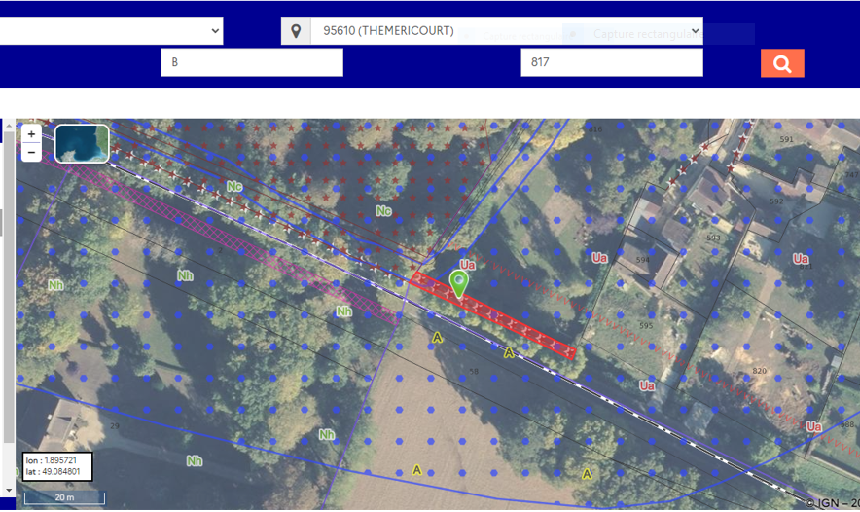
POINT SUR LES REUNIONS DES DIFFERENTS SYNDICATS

Néant

QUESTIONS DIVERSES

Madame Sophie ETHUIN expose :

- La mise en place d’un défibrillateur dans les lieux publics sera obligatoire à partir de 2024. De ce fait, nous commençons à travailler sur le sujet (où le mettre ? quel genre de défibrillateur prendre ?...)
Après s’être renseigné auprès du PNR, il s’avère qu’ils n’en n’ont pas.

- Suite aux remontées des administrés concernant la rubalise de chantier non esthétique mise au niveau de la Place de l’ancienne gare afin d’éviter les stationnements, il est prévu d’y mettre des bornes prochainement.

- Pour un souci de sécurité et de protection de la mairie, un système d’alarme est prévu d’être mis en place.

- TELETHON : un flyer va être distribué dans les boites aux lettres afin d’inviter les administrés à venir déposer leurs dons en mairie. Les portes clés restant des années précédentes seront vendues au profil du Téléthon. Le jour du Téléthon, la commune accueillera des randonneurs avec boissons et gâteaux.

- Cartes de vœux 2022 : notre ancien prestataire, Monsieur B, arrêtant ces prestations, nous devons choisir une photo afin de les faires sur un site internet.

- Vœux du Maire : fixer une date selon l’évolution de la pandémie

A 21h40 l’ensemble des points ayant été abordés le Maire met un terme à la séance.

NOM | PRENOM | FONCTION | EMARGEMENTS
AUBERT | Didier | Conseiller
DUCHESNE | Alix | 1er Adjoint
ETHUIN | Sophie | Conseillère
GINOUX | Frédéric | Conseiller | ABSENT
LINSTER | Myriam | Conseillère
MAHIEU | Mélissa | Conseillère
PETITHOMME | Stéphane | 3eAdjoint
PIERRE | Denis | Conseiller
ROLLAND | Sébastien | 2eAdjoint
SARGERET | Denis | Maire
SARGERET | Laurent | Conseiller

